 **107年罕見疾病大專研習課程(花東場)報名簡章**

甚麼是罕見疾病？罕見疾病又是怎麼發生的？透過罕見疾病研習課程，認識罕見疾病，了解遺傳疾病的奧秘，探索生命價值，啟發對於罕病相關議題之興趣。在眾多罕見疾病中，本次活動課程焦點「先天代謝性罕見疾病」，藉由深入淺出的介紹，讓大家了解罕病的特性、症狀、診斷、治療及照護。想認識罕病的你(妳)，快來報名吧!!

●課程時間：107年03月10日(星期六)09:00~17:00

●課程地點：花蓮慈濟醫院協力樓二樓和氣會議室(花蓮縣花蓮市中央路三段707號)

●參加對象：全國大專院校之學生(大學及研究所)

●報名費用：**免費**

●報名截止日：**尚有名額，延長報名至107年2月22日止。**

●報名方式：請填妥報名表，以郵寄或傳真至本會，並請來電確認或網路報名

●傳真報名：請傳真至(02)2567-3560

●郵寄報名：請郵寄至10450台北市中山區長春路20號6樓 醫服組 汪專員收

●網路報名：<https://goo.gl/xVgZ6M>

●聯絡窗口：(02)2521-0717分機155 醫療服務組 汪專員

●主辦單位：https://lh4.googleusercontent.com/9PeblDOWKh4A9_RJW9u_v62ViRQbNeFh74I7doN_BwxaAvuyxH3Rp0F-Z1cBddLJs1_W9u8mE9MujDymAQSwRFSu6Fi4wrFqUR9tJK_b4U77T2kie5k0wx95xkwHeZ3U8EIeLbdt財團法人罕見疾病基金會，https://lh4.googleusercontent.com/F4MS-5G_Lc7CL4xNWkDRzfzqtcB3XfCnzaWQwYSayfZpXwItHtBgLYicVJjiHCnC11aOkSfh_NYO4sq4uiME8Vp5TadtSpwqVlk90D8cBiOtXm6Gwj8DSJGt5ZsIz42FrPTL_kzQ花蓮慈濟醫院小兒科

●課程內容：

|  |  |  |
| --- | --- | --- |
| 時間 | 主題 | 主持人/主講人 |
| 08:30~09:00 | 報到、相見歡 | 罕見疾病基金會 |
| 09:00~11:00 | 認識先天代謝性罕見疾病及疾病案例分析 | 花蓮慈濟醫院 小兒科  朱紹盈 醫師 |
| 11:00~11:10 | 休息 |  |
| 11:10~12:30 | 罕見疾病患者及家庭  心理支持與陪伴 | 東華大學心理諮商輔導中心  翁士恆 老師 |
| 12:30~13:30 | 午餐 |  |
| 13:30~14:20 | 先天代謝性罕見疾病  飲食控制與搭配 | 台大醫院 營養部  翁慧玲 營養師 |
| 14:20~14:30 | 休息 |  |
| 14:30~15:20 | 先天代謝性罕見疾病  藥物介紹 | 中國醫藥大學附設醫院 藥劑部  黃靖雅 藥師 |
| 15:20~15:30 | 休息 |  |
| 15:30~17:00 | 分子的滋味 | 財團法人罕見疾病基金會  陳莉茵 創辦人 |
| 17:00~ | 大合照、賦歸 |  |

●交通資訊：

交通路線圖：

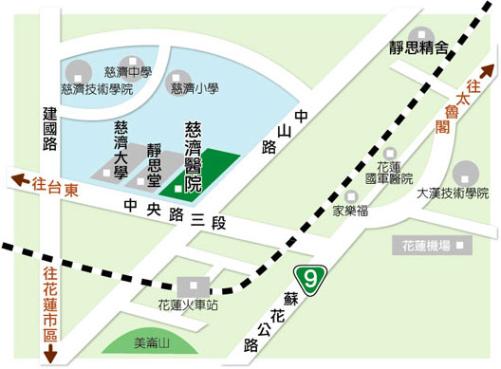

醫院平面導覽圖：





**財團法人罕見疾病基金會**

**107年罕見疾病大專研習課程**

**活動報名表**

**＊此場研習課程，活動場地因素，午餐一律提供素食＊**

**＊本課程將進行分組討論及投保活動險，請務必詳細填寫報名資料！**

|  |  |  |  |  |  |  |  |  |  |  |  |
| --- | --- | --- | --- | --- | --- | --- | --- | --- | --- | --- | --- |
| **學員姓名** | |  | | | | **性別** | | | | **□男** ； **□女** | |
| **就讀學校** | |  | | **科系/年級** | | | |  | | | |
| **身份證字號** | | |  | | **出生年月日** | | | | **民國** **年** **月** **日** | | |
| **E-mail** |  | | | | | | **當日聯絡手機** | | | |  |
| **備註(若有特殊需求，請告知)** | | | | | | | | | | | |

★報名時間：延長報名至**107年2月22日**，詳情本會網站<http://www.tfrd.org.tw>。

★報名方式：

郵寄：10450台北市中山區長春路20號6樓 醫療服務組 汪專員收；

傳真專線：(02)2567-3560，**報名後請來電確認**。

網路報名：<https://goo.gl/xVgZ6M>

★聯絡電話：(02)2521-0717分機155 醫療服務組 汪專員